Resource: unfoldingWord® Open Bible Stories
unfoldingWord® Open Bible Stories © 2022 unfoldingWord. Released under CC BY-SA 4.0 license. unfoldingWord® Open Bible Stories has been adapted in the following languages: Tok Pisin, Arabic (عربي), French (Français), Hindi (हिंदी), Indonesian (Bahasa Indonesia), Portuguese (Português), Russian (Русский), Spanish (Español), Swahili (Kiswahili), and Simplified Chinese (简体中文) from unfoldingWord® Open Bible Stories © 2022 unfoldingWord. Released under CC BY-SA 4.0 license by Mission Mutual

unfoldingWord® Open Bible Stories

35. Habari za Baba mwenye Huruma
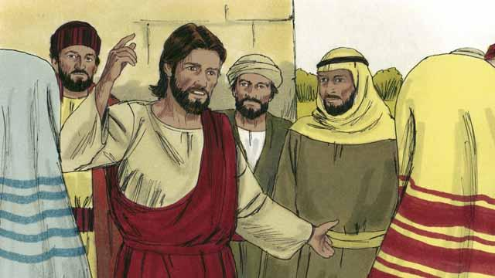
Siku moja, Yesu alikuwa akiwafundisha watoza ushuru wengi na watu wenye dhambi waliokusanyika kumsikiliza.
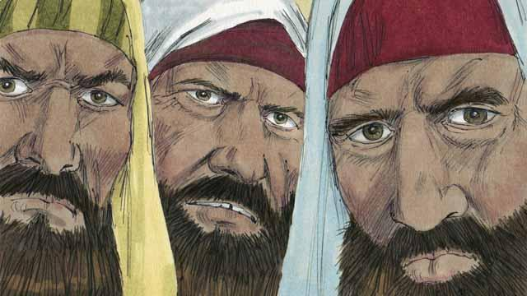
Viongozi wa dini waliokuwepo pale walimshutumu Yesu, kwa vile walimuona akiongea na wale wenye dhambi kama rafiki zake. Yesu akawaambia hadidhi hii.
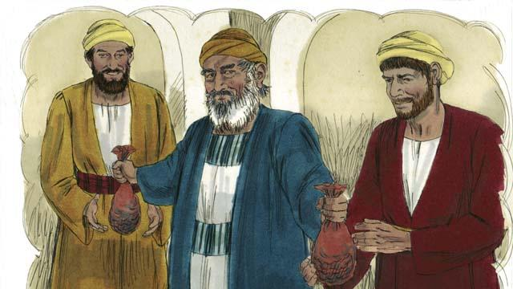
"Kulikuwa na mtu mwenye watoto wawili wa kiume, Mdogo alimuambia Baba yake, Baba nipe sehemu ya uridhi wangu! Baba yake akagawa mali zake kwa watoto wake wawilii.
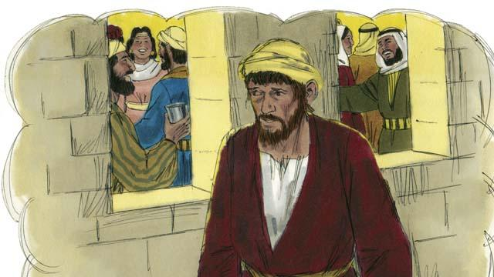
Baada ya muda mfupi, yule kijana mdogo alikusanya uridhi wake wote , kisha akaenda nchi ya mbali na kuanza kutapanya fedha zake kwa njia ya anasa.
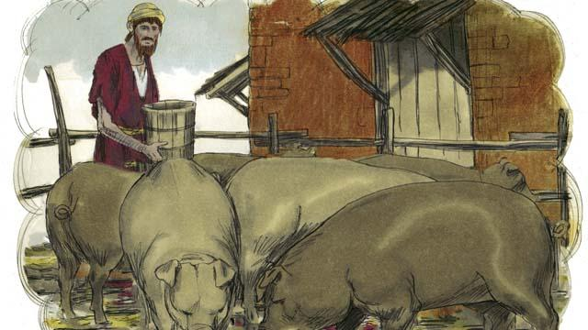
Baada ya muda, njaa kali ikatokea katika nchi alikokwenda huyo kijana mdogo, akawa hana fedha ya kununulia chakula. Akatafuta kazi aliyoweza kufanya ambayo ni kulisha nguruwe. Hali yake ya maisha ikawa mbaya kiasi kwamba alitamani kula chakula kile cha nguruwe.
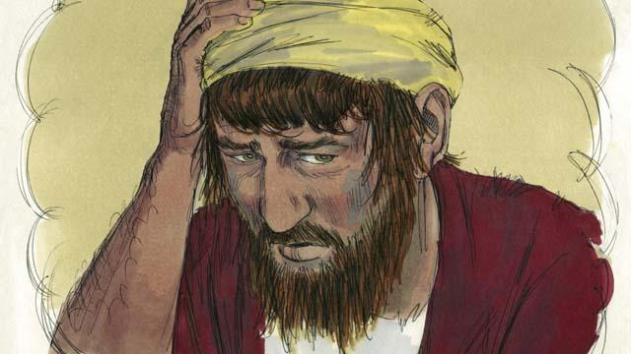
Mwishowe, yule kijana mdogo akajiambia moyoni, ninafanya nini hapa? Watumishi nyumbani mwa Baba yangu wanakula vizuri wakati mimi nakufa na njaa hapa. Nitakwenda na kumuomba Baba anifanye mmoja wa watumishi wake.
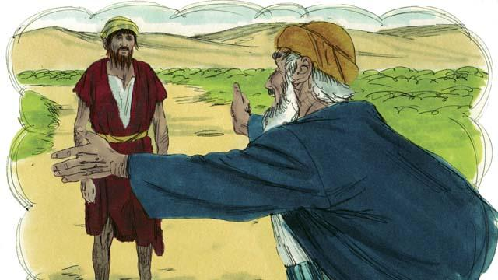
Hivyo, kijana mdogo akaanza safari ya kurudi nyumbani, akiwa bado mbali na nyumbani, Baba yake alimuona na kumuonea huruma kisha akamkimbilia na kumkumbatia na kumbusu mtoto wake.
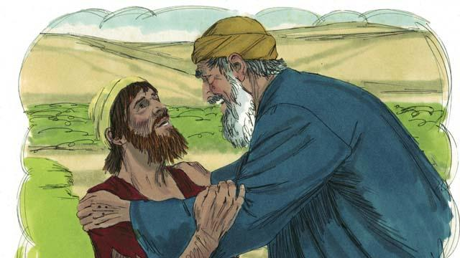
Kijana mdogo akasema, "Baba, nimemtenda Mungu dhambi na wewe pia, sistahili kuitwa mwanao tena."
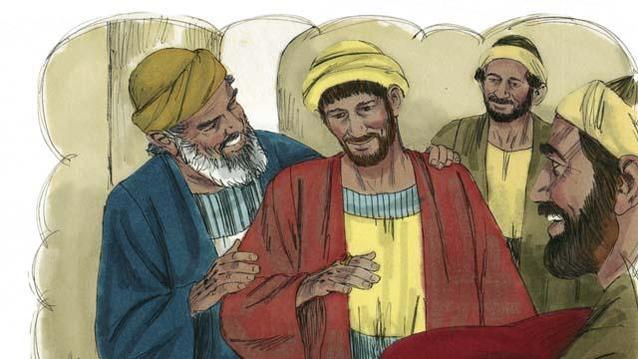
Lakini Baba yake akamwambia mmoja wa Watumishi wake, harakisha kachukue nguo nzuri na kumvisha mwanangu, mvisheni pete kwenye kidole chake, mvalisheni viatu miguuni mwake. Kisha mchinjeni ndama aliyenona ili tule na kusheherekea, kwasababu mwanangua alikuwa amekufa na sasa yu hai, alikuwa amepotea na sasa kapatikana.
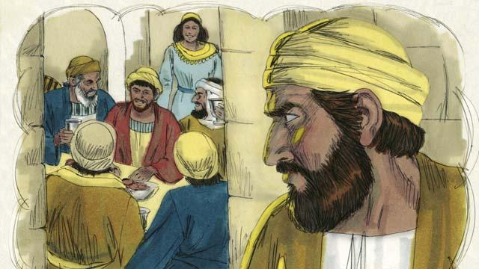
Watu wakaanza kusherehekea, na kabla mda mwingi haujapita, kaka yake mkubwa akarudi toka shambani. Alipofika nyumbani alisikia sauti ya muziki na watu wakicheza , akashangaa juu ya kilichokuwa kinaendelea.
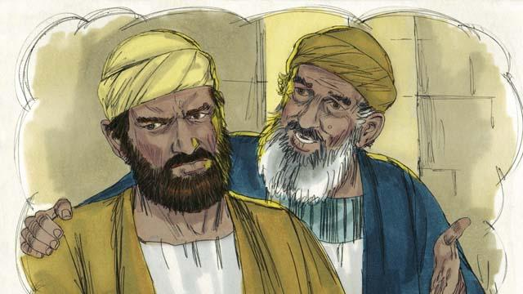
Baada ya kutambua kuwa watu wanasheherekea kwasababu ya kurudi kwa mdogo wake, alikasirika sana na kukataa kuingia nyumbani. Baba yake alikuja kumbembeleza na kumsihi aingie nyumbani ili washerehekee pamoja lakini alikataa.
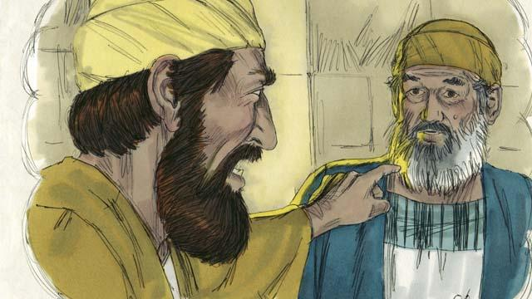
"Kijana mkubwa akamuambia Baba yake, mimi nimefanya kazi kwa uaminifu miaka yote , nimekutii kwa wakati wote, na hujawahi hata kunipa mbuzi mdogo wa kumchinja ili kusheherekea na rafiki zangu, ila alipokuja huyo kijana wako aliyetapanya na kutumia mali zako vibaya ulimchinjia ndama aliyenona."
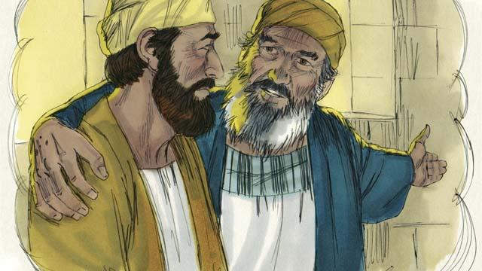
Baba yake akamjibu kuwa, wewe uko pamoja nami siku zote, na kila nilicho nacho ni cha kwako. Imetupasa kusherehekea kwa kuwa, Mdogo wako alikuwa amekufa na sasa yu hai, alikuwa amepotea na sasa amepatikana.
Simulizi ya Biblia kutoka: Luka 15:11–32

